第7章 存储系统

7.1存储系统的层次结构
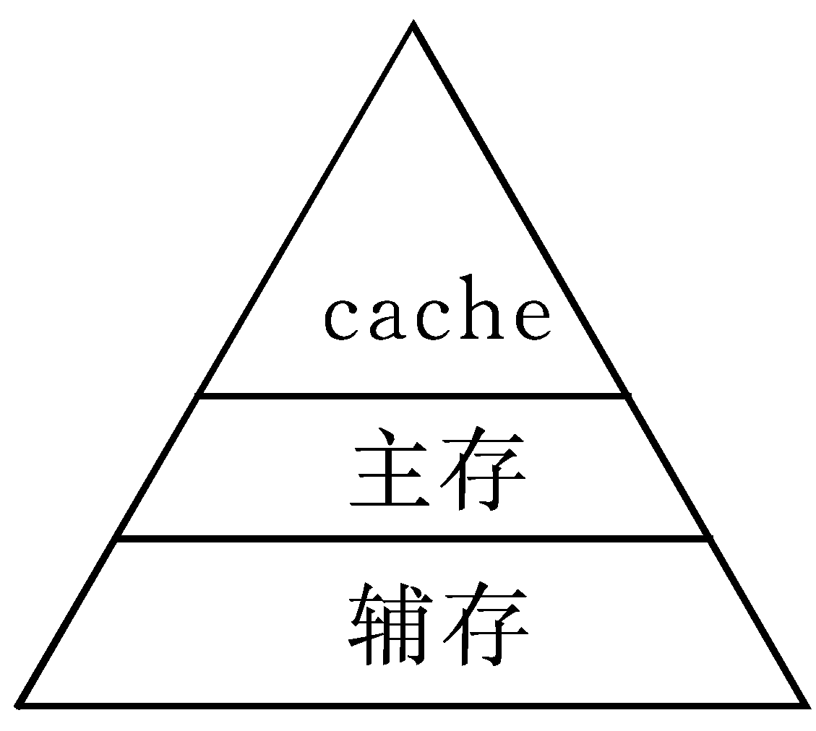
图7.1三层次存储系统

7.2高速缓冲存储器(cache)

7.2.1cache工作原理
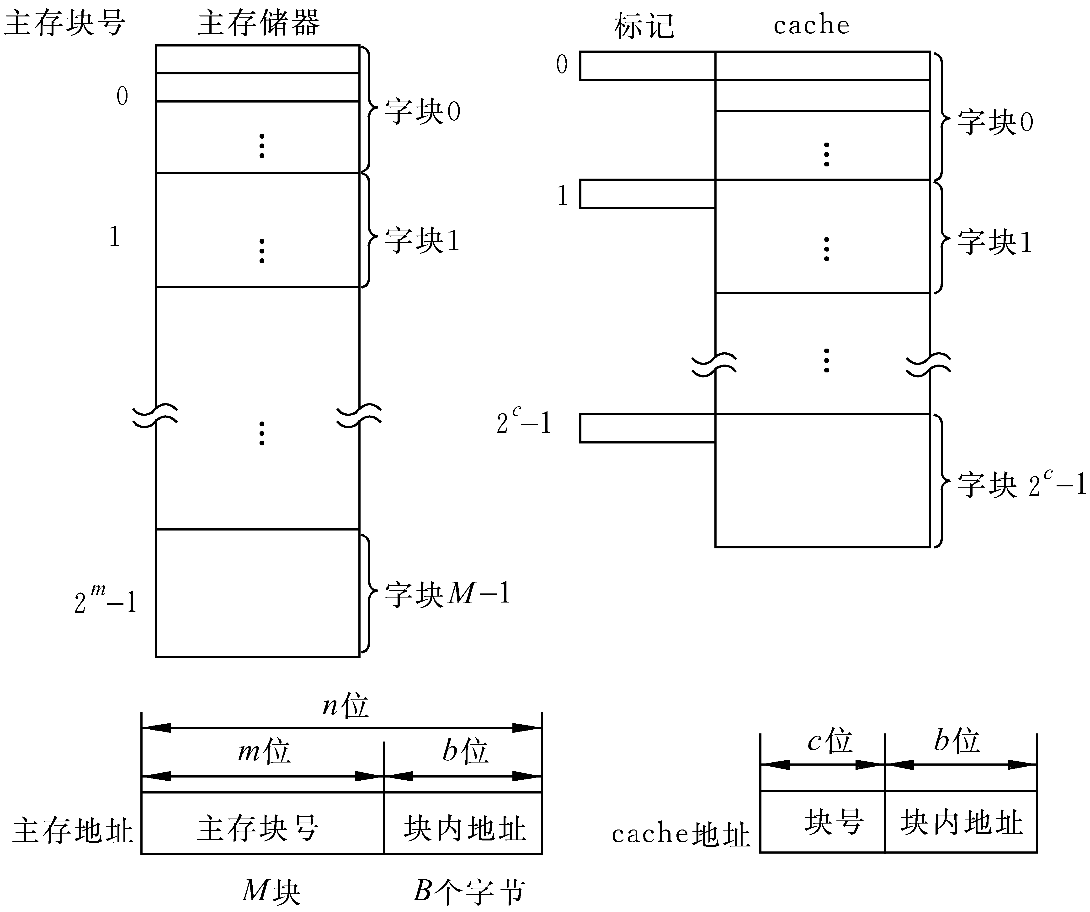
图7.2cache的基本结构

7.2.2cache组织
1. 地址映像
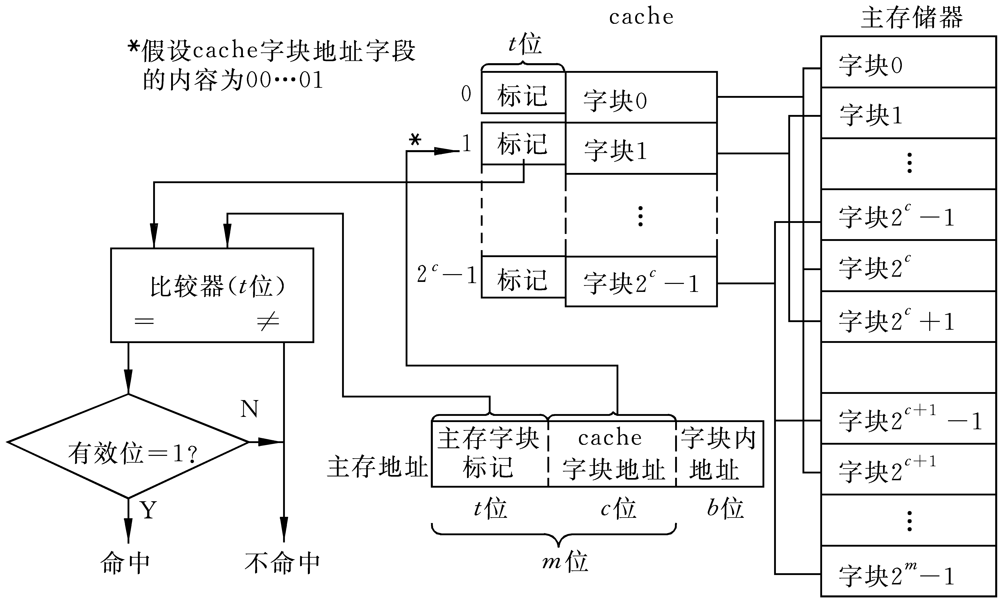
图7.3直接映像cache组织
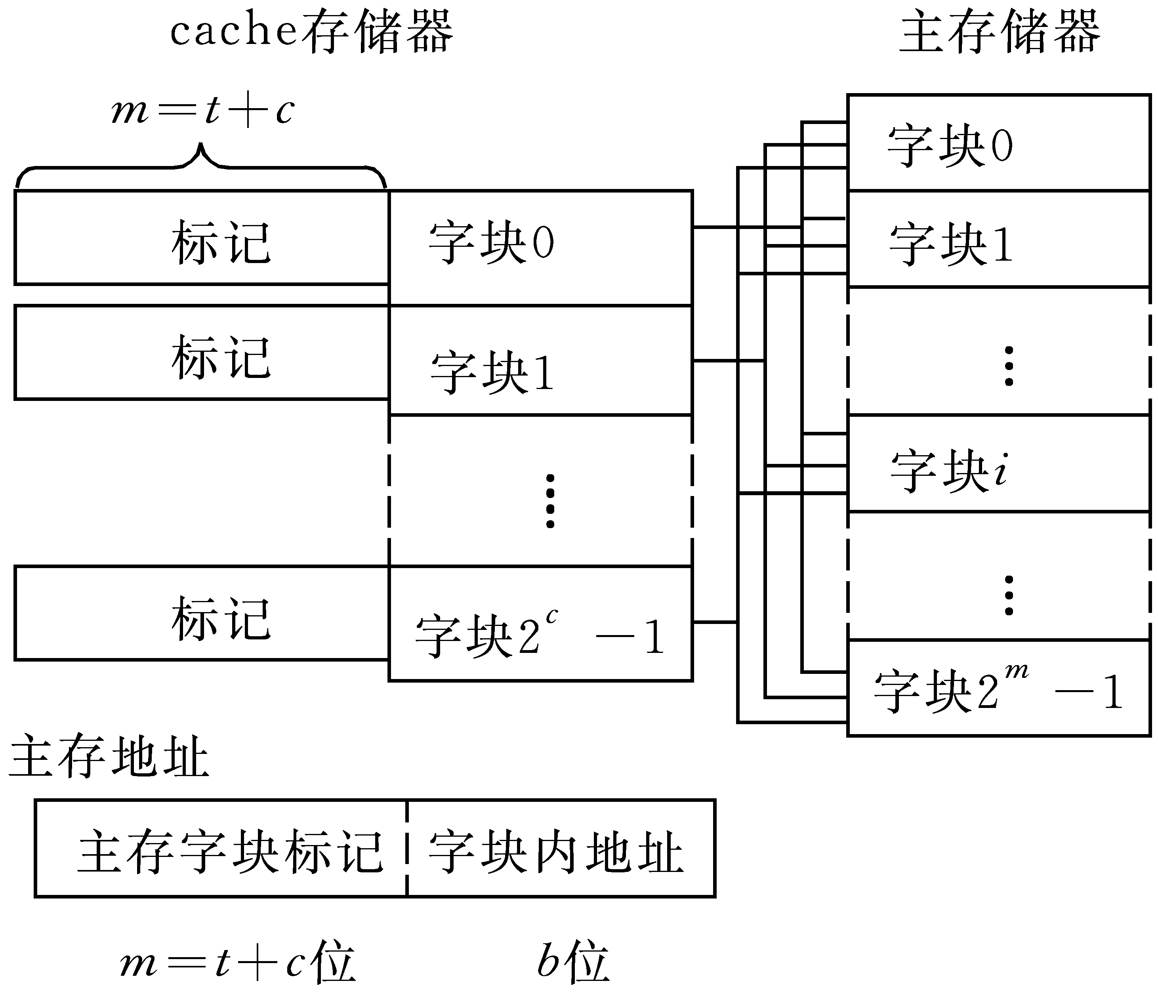
图7.4全相联映像cache组织
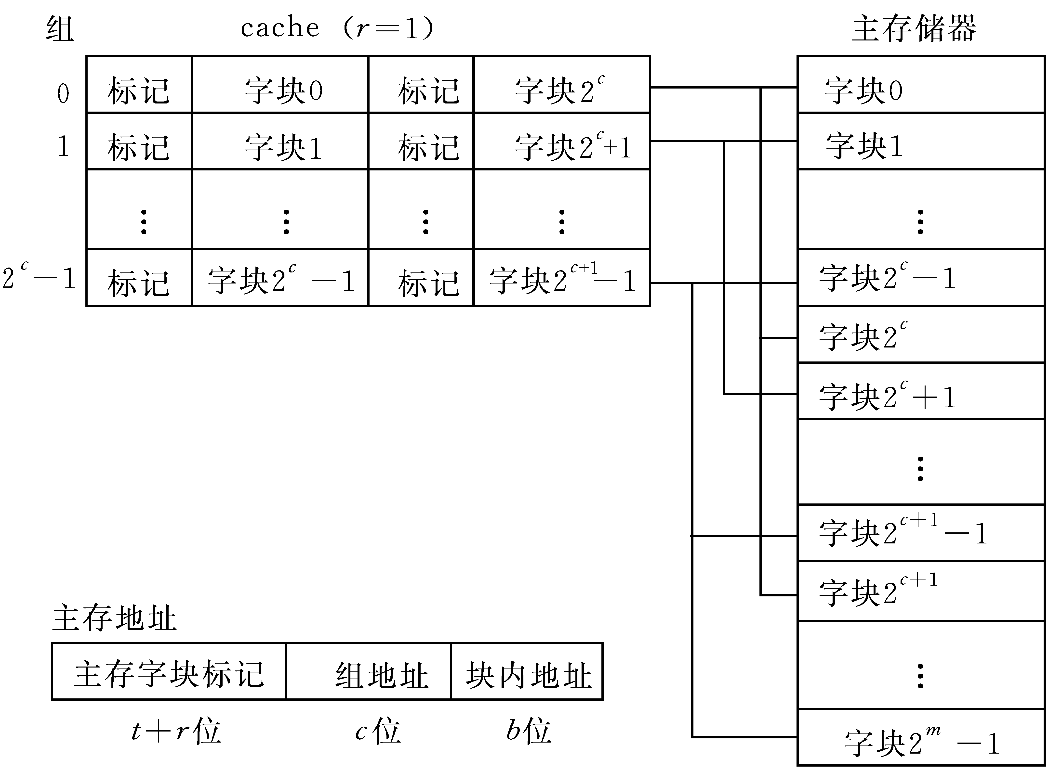
图7.5组相联映像cache组织
2. 替换算法
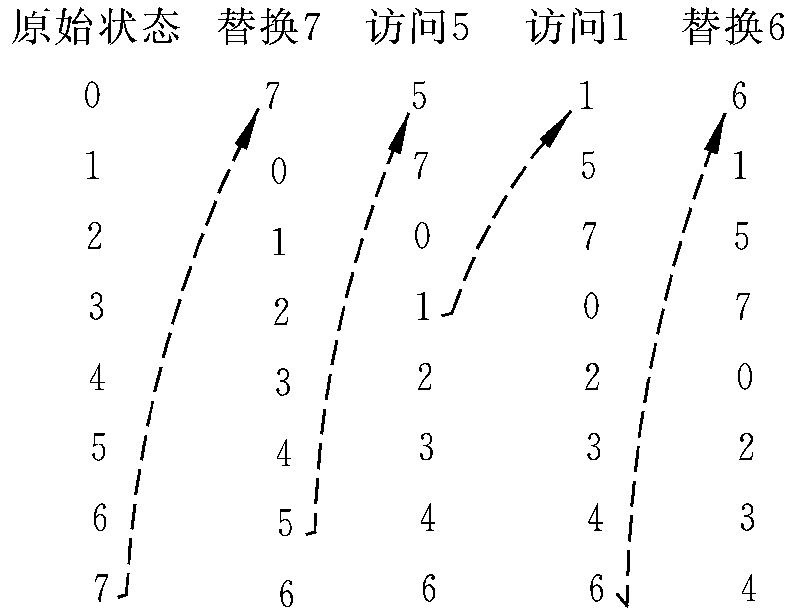
图7.6LRU算法替换登记表
3. cache地址的监听

7.2.3多层次cache
1. 指令cache和数据cache
2. 多层次cache结构

7.3虚拟存储器

7.3.1主存-辅存层次信息传送单位和存储管理
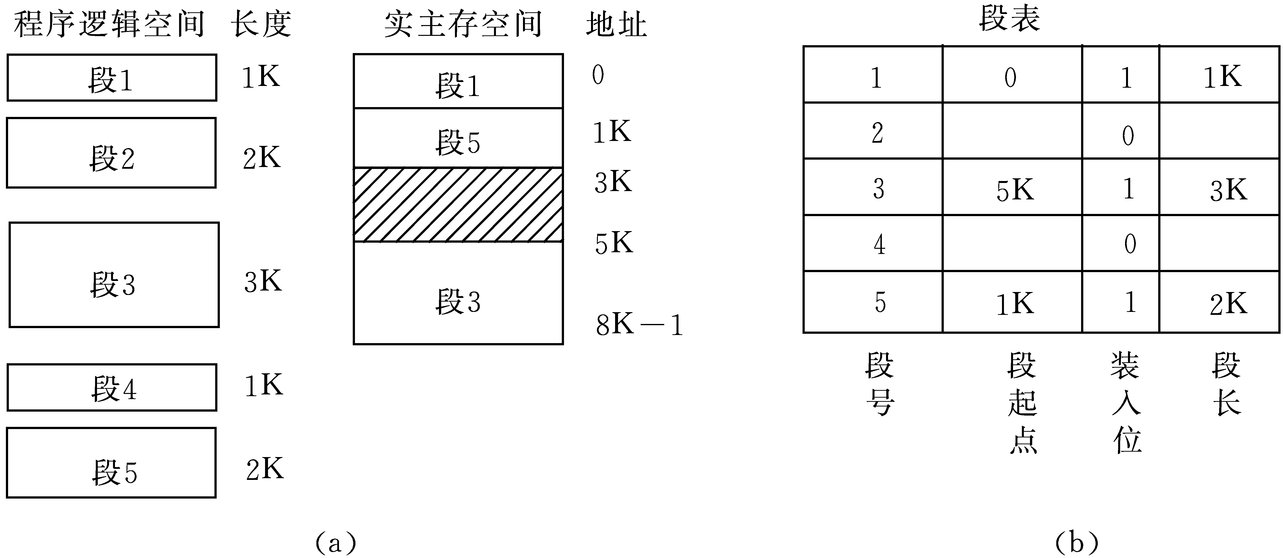
图7.7段式管理
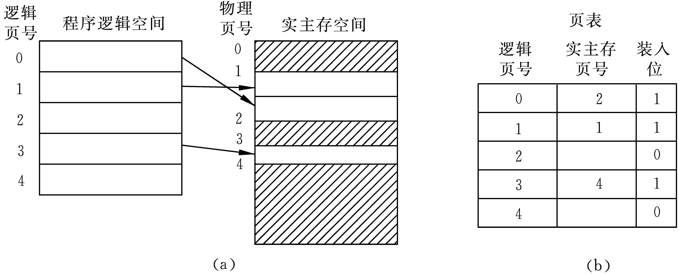
图7.8页式管理

7.3.2页式虚拟存储器
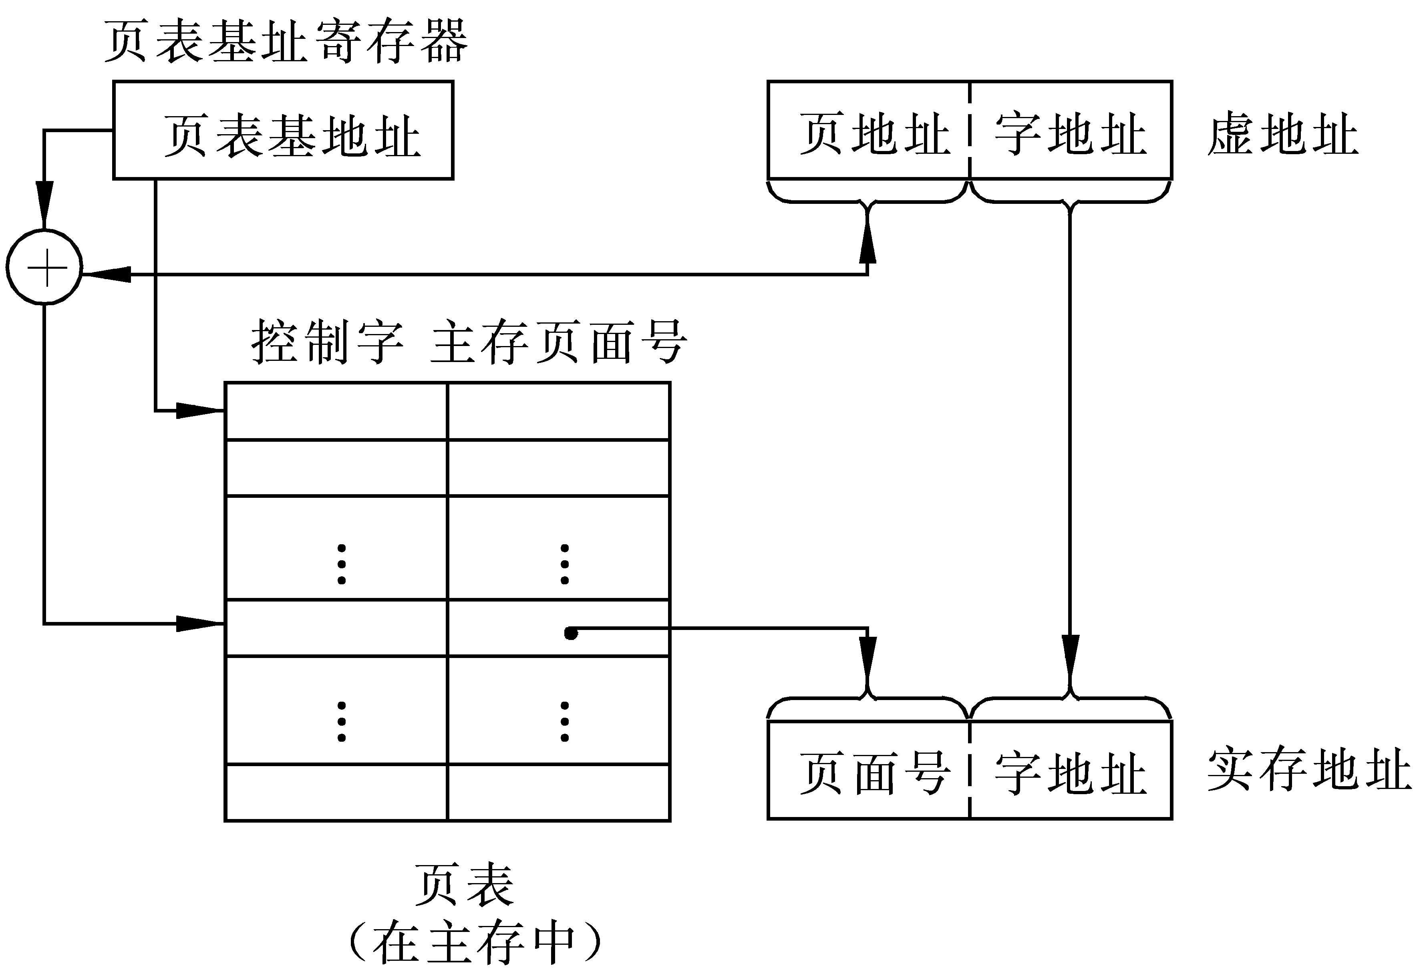
图7.9页式虚拟存储器虚实地址变换
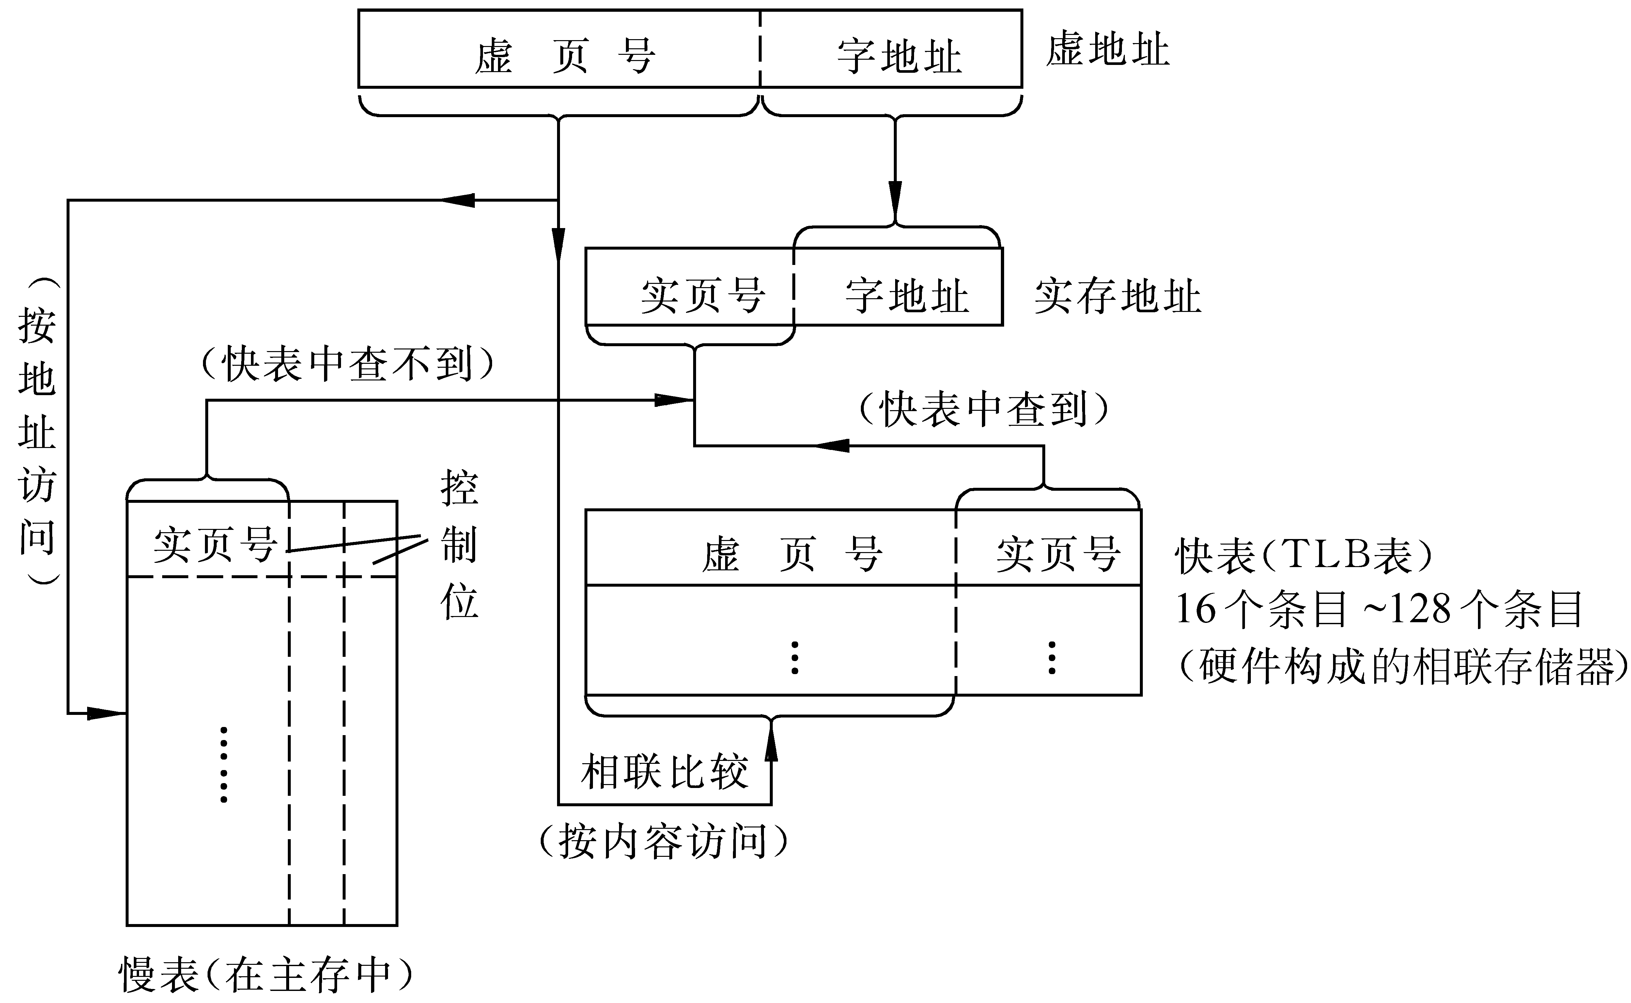
图7.10使用快表和慢表实现虚实地址变换

7.3.3段页式虚拟存储器
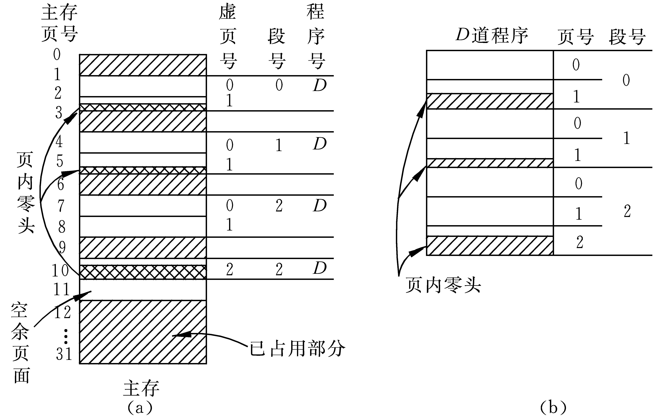
图7.11段页式存储举例
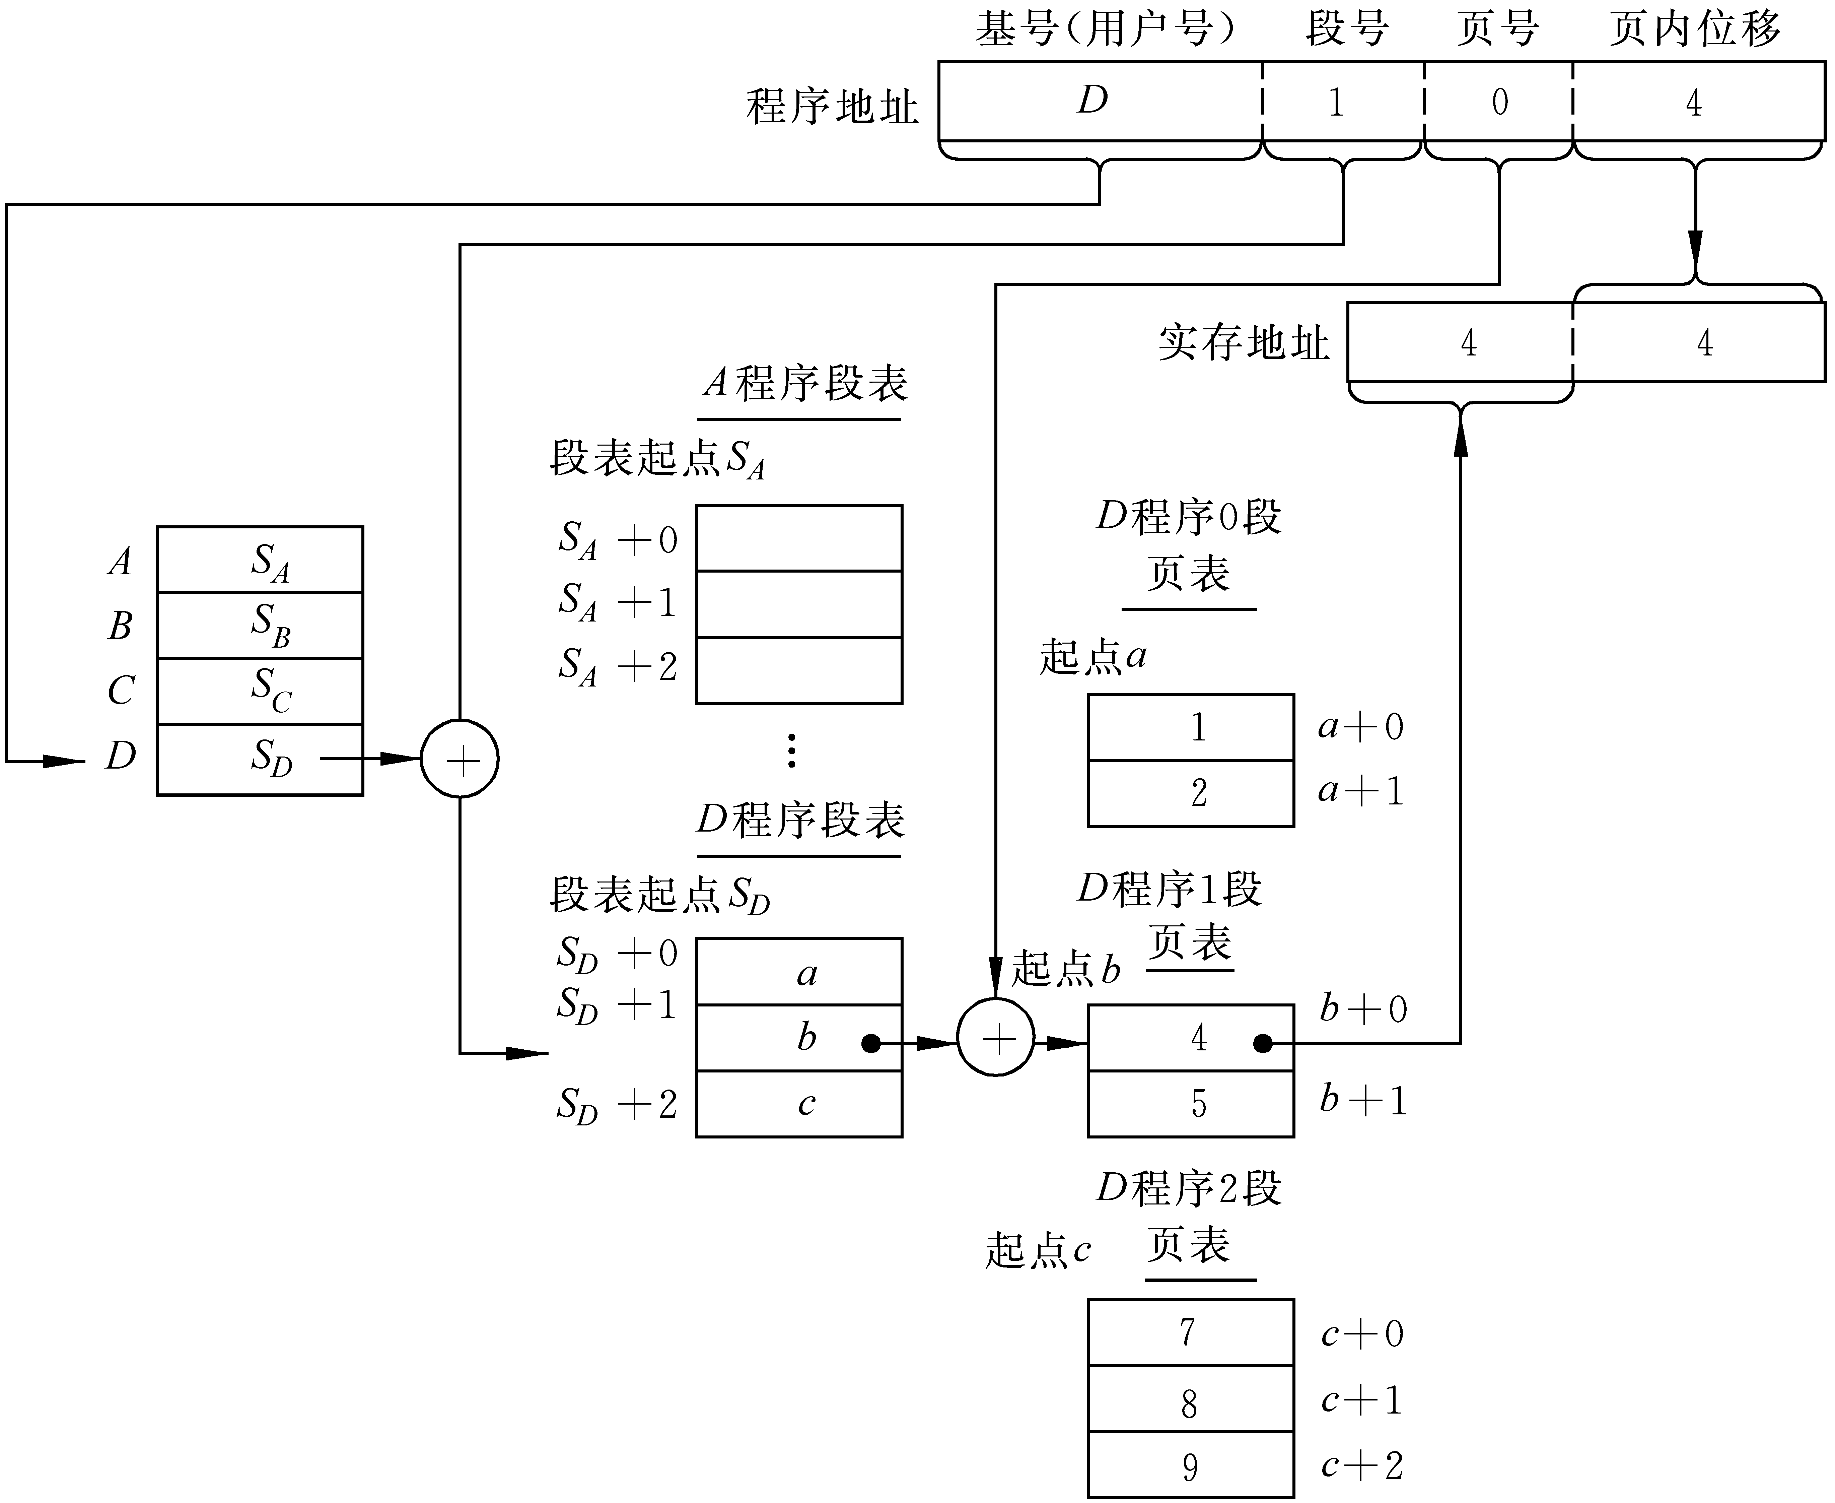
图7.12段页式虚拟存储器地址变换过程

7.3.4虚拟存储器工作的全过程
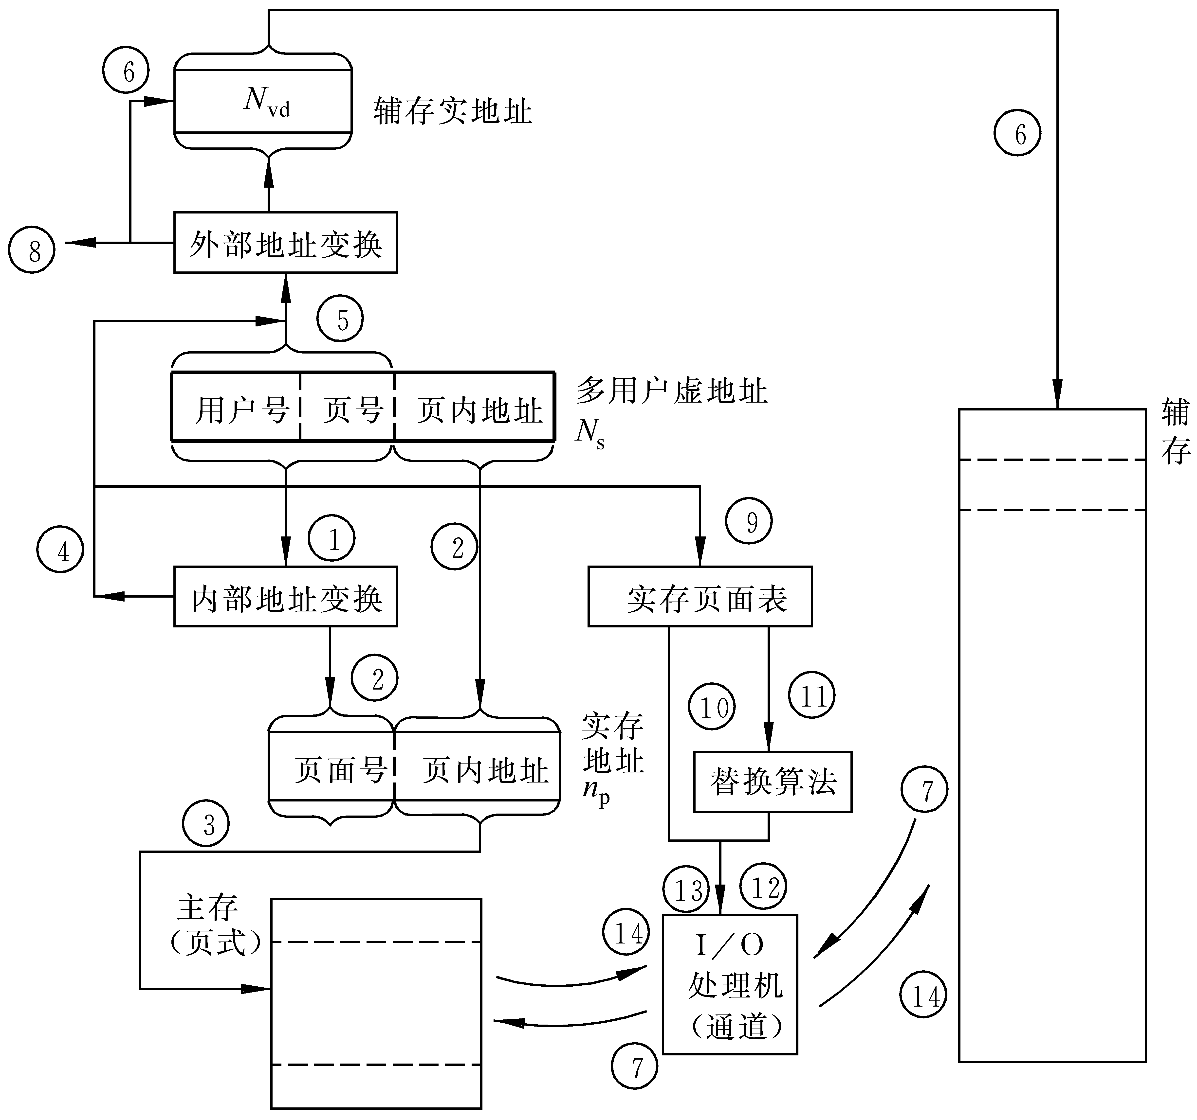
图7.13多用户虚拟存储器工作过程

7.3.5存储管理部件(MMU)

7.4相联存储器
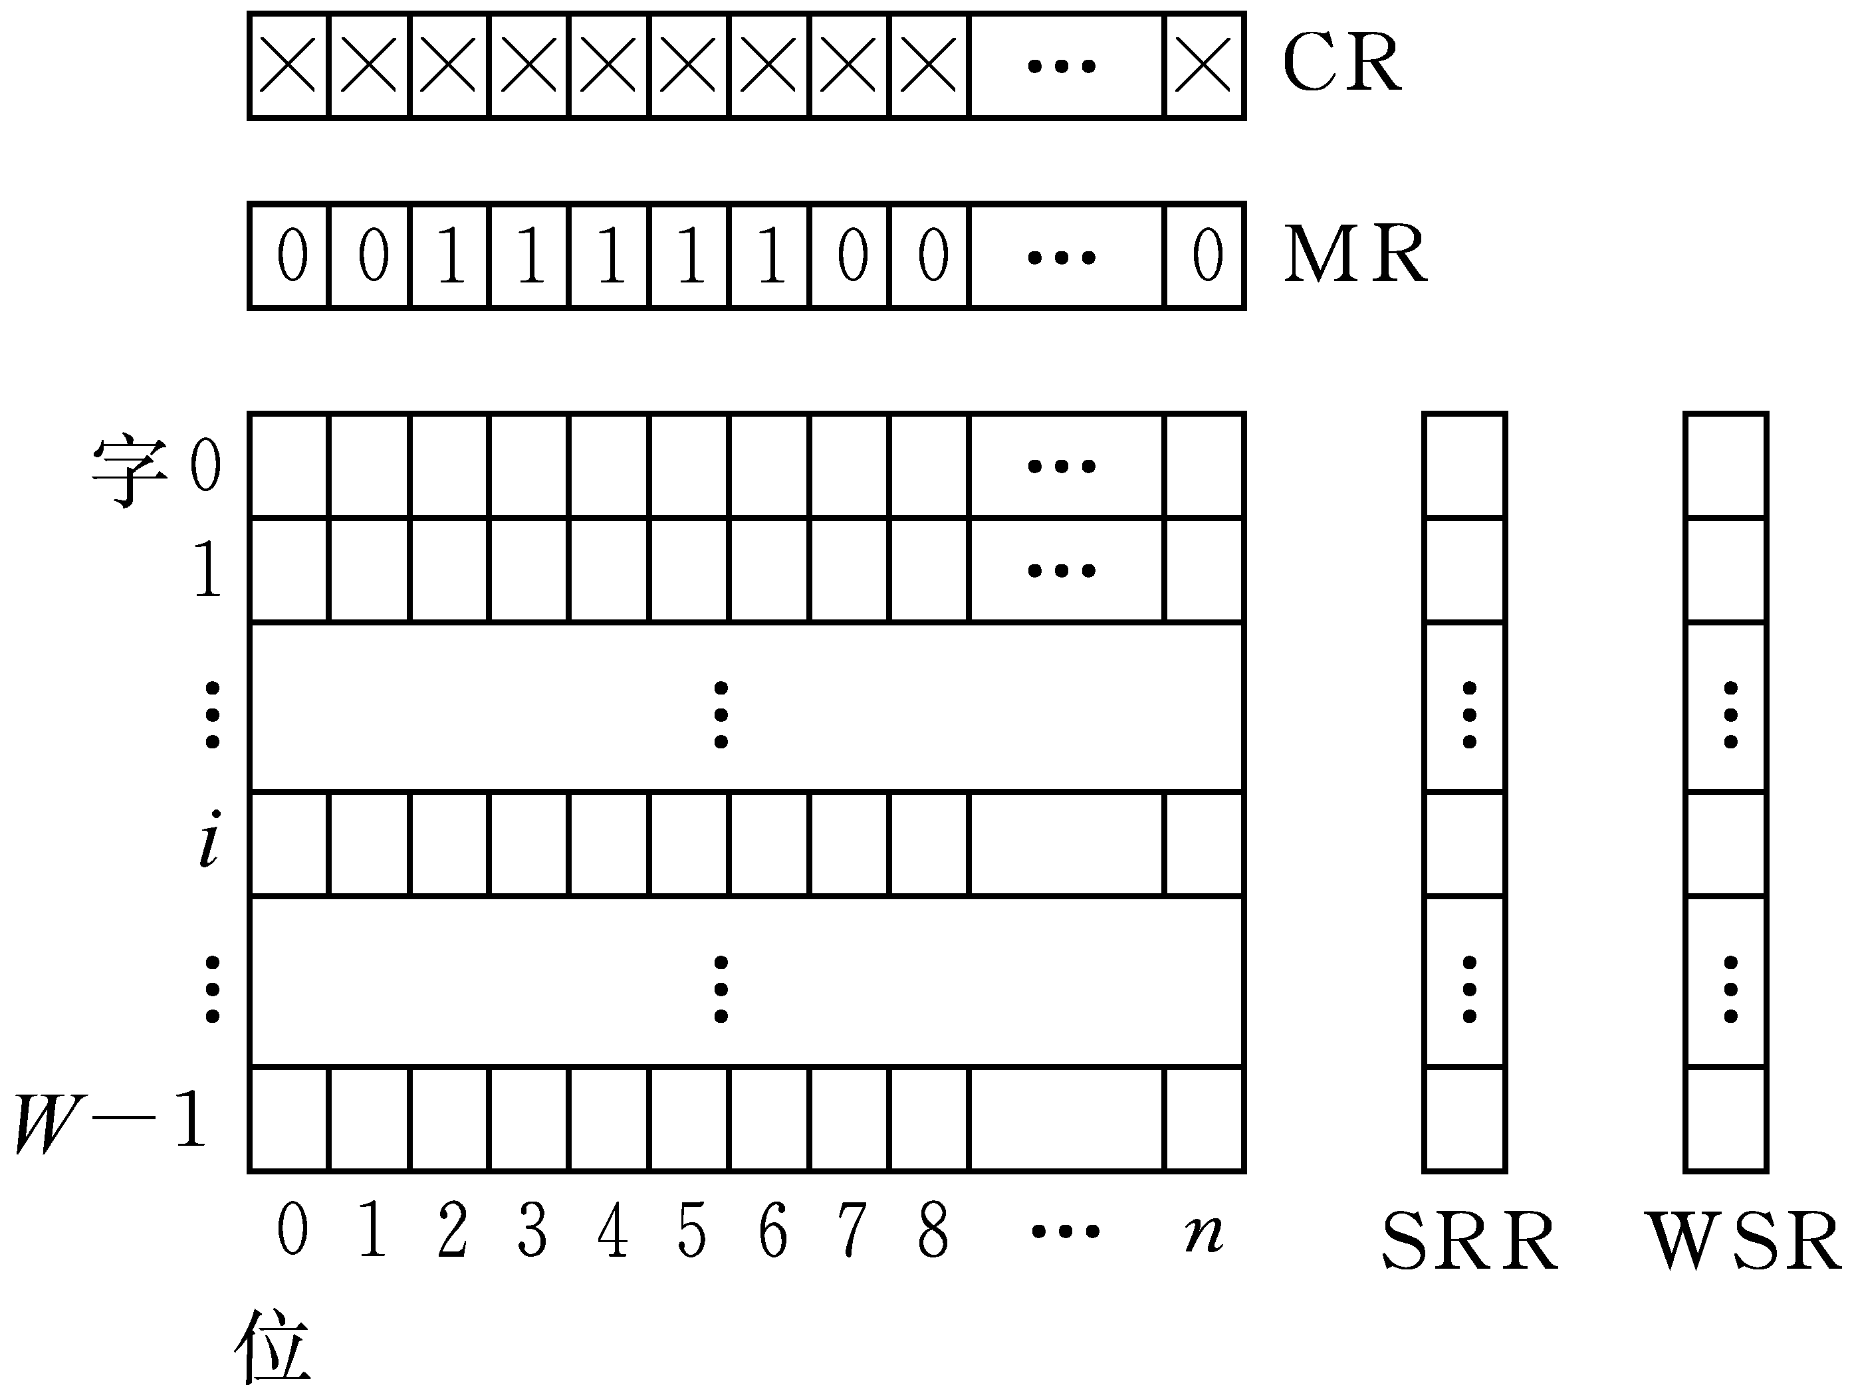
图7.14相联存储器框图
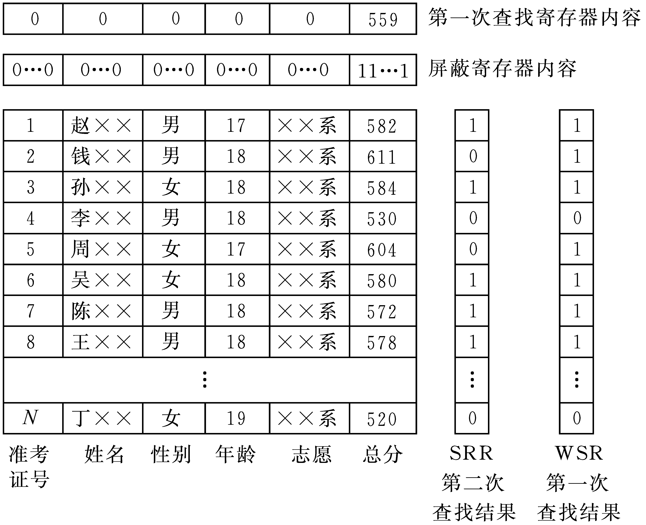
图7.15相联存储器检索举例

7.5存储保护
1. 存储区域保护
2. 访问方式保护
3. 管理状态和用户状态

习题
7.1计算机存储系统分哪几个层次?每一层次主要采用什么存储介质?其存储容量和存取速度的相对值如何变化?
7.2在计算机中，主存与辅存的工作方式有什么主要差别?
7.3设某流水线计算机有一个指令和数据合一的cache，已知cache的读/写时间为10ns，主存的读/写时间为100ns，取指的命中率为98%，数据的命中率为95%，在执行程序时，约有1/5指令需要存/取一个操作数，为简化起见，假设指令流水线在任何时候都不阻塞。问设置cache后，与无cache比较，计算机的运算速度可提高多少倍?
7.4接上题，如果采用哈佛结构(分开的指令cache和数据cache)，运算速度可提高多少倍?
7.5设某计算机的cache采用4路组相联映像，已知cache容量为16KB，主存容量为2MB，每个字块有8个字，每个字有32位。请回答：
(1) 主存地址多少位(按字节编址)?各字段如何划分(各需多少位)?
(2) 设cache起始为空，CPU从主存单元0、1、…、100依次读出101个字(主存一次读出一个字)，并重复按此次序数读11次，问命中率为多少?若cache速度是主存的5倍，问采用cache与无cache比较速度提高多少倍?
7.6设某计算机采用直接映像cache，已知容量为4096B。
(1) 若CPU依次从主存单元0、1、…、99和4096、4097、…、4195交替取指令，循环执行10次，问命中率为多少?
(2) 如cache存取时间为10ns，主存存取时间为100ns，cache命中率为95%，求平均存取时间。
7.7一个组相联cache由64个存储块组成，每组包含4个存储块，主存由8192个存储块组成，每块由32字组成，访存地址为字地址。问：
（1） 主存和cache地址各多少位？地址映像是几路组相联？
（2） 在主存地址格式中，区号、组号、块号和块内地址各多少位？
7.8在以下有关虚拟存储器的叙述中，不正确的是和。
（1） 页表一定存放在主存中。
（2） 页表大时，可将页表放在辅存中，而将当前用到的页表调到主存中。
（3） 页表的快表（TLB）采用全相联查找。
（4） 页表的快表存放在主存中。
（5） 采用快表的依据是程序访问的局部性。
7.9设可供用户使用的主存容量为100KB，而某用户的程序和数据所占的主存容量超过100KB，但小于逻辑地址所表示的范围。问具有虚存与不具有虚存对用户有何影响?
7.10主存储器容量为4MB，虚存容量为1GB，虚拟地址和物理地址各为多少位?根据寻址方式计算出来的有效地址是虚拟地址还是物理地址?如果页面大小为4KB，页表长度是多少?
7.11设某虚存有如下快表放在相联存储器中，其容量为8个存储单元。问：
按如下3个虚拟地址访问主存，主存的实际地址码各是多少?(设地址均为十六进制)
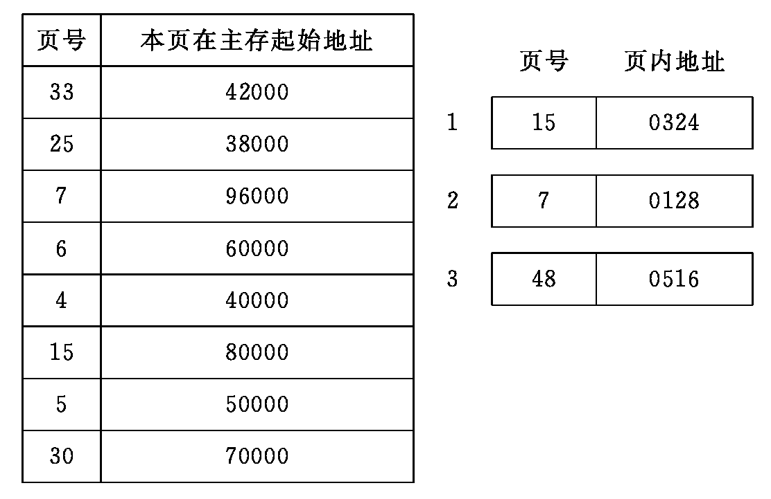
7.12某程序对页面要求的序列为P3P4P2P6P4P3P7P4P3P6P
3P4P8P4P6。(1)设主存容量为3个页面，求分别采用FIFO和LRU替换算法时各自的命中率(假设开始时主存为空)。(2)当主存容量增加到4个页面时，两替换算法各自的命中率又是多少?（3）程序运行时，CPU访问主存的命中率会增加还是减少？
7.13在同样面积的芯片中，相联存储器的存储容量要比RAM小，其原因何在?
7.14请从本题最后列出的供选择答案中选择应填入处的正确答案：
为了保护系统软件不被破坏以及防止一个用户破坏另一用户的程序而采取下列措施：
(1) 不准在用户程序中使用“设置系统状态”等指令。此类指令是A指令。
(2) 在段式管理存储器中设置B寄存器，防止用户访问不是分配给这个用户的存储区域。
(3) 为了保护程序不被破坏，在页式管理存储器中，可在页表内设置R(读)、W(写)及C位。
供选择的答案：
A，B： ①特权； ②特殊； ③上、下界； ④系统。
C： ①M(标志)； ②P(保护)； ③E(执行)。

